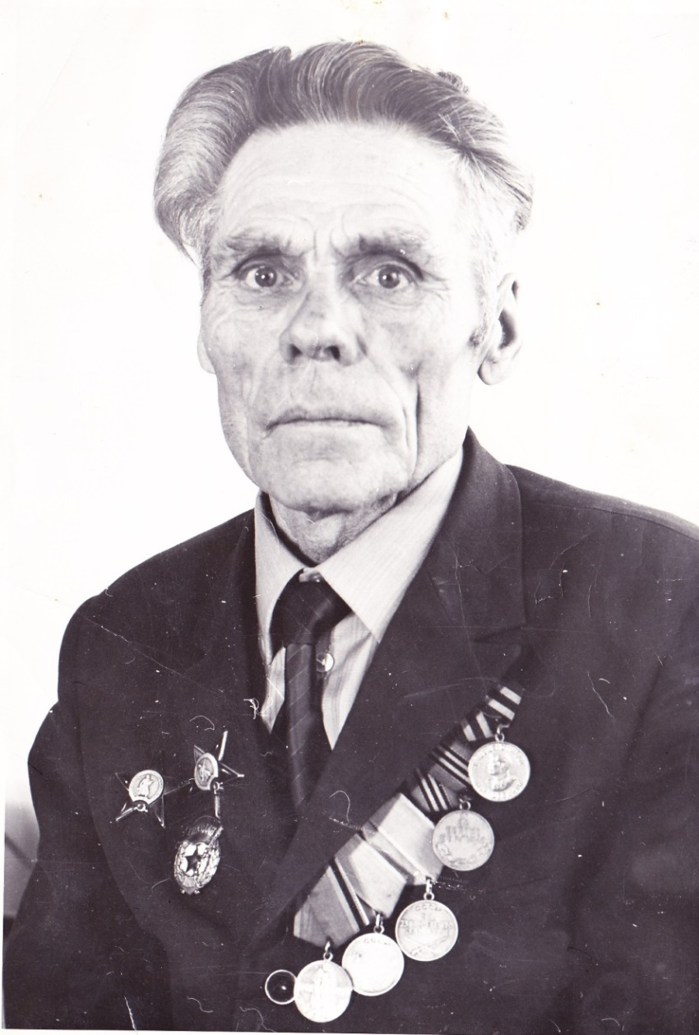
ГВАРДИИ СТАРШИЙ ЛЕЙТЕНАНТ
Прокопьев Иван Сергеевич
(1912-1984 г.)

ПРИЗВАН В РЯДЫ КРАСНОЙ АРМИИ БЕРДЮЖСКИМ РАЙВОЕНКОМАТОМ с 1936 года.
ВОЕВАЛ С 22 ИЮНЯ 1941 ГОДА НА БРЯНСКОМ, ЮГО-ЗАПАДНОМ, ВОРОНЕЖСКОМ, СТЕПНОМ И БЕЛОРУССКОМ ФРОНТАХ.
НАГРАЖДЁН: ДВА ОРДЕНА КРАСНОЙ ЗВЕЗДЫ, МЕДАЛЯМИ ЗА БОЕВЫЕ ЗАСЛУГИ.

